《绿色建筑评价标准》 GB/T50378-2014
核心提示：1 总则 1.0.1 为贯彻国家技术经济政策，节约资源，保护环境，规范绿色建筑的评价，推进可持续发展，制定本标准。 1.0.2 本标准适用于绿色民用建筑的评价。 1.0.3 绿色建筑评价应遵循因地制宜的原则，结合建筑所在地
1 总则
1.0.1 为贯彻国家技术经济政策，节约资源，保护环境，规范绿色建筑的评价，推进可持续发展，制定本标准。
1.0.2 本标准适用于绿色民用建筑的评价。
1.0.3 绿色建筑评价应遵循因地制宜的原则，结合建筑所在地域的气候、环境、资源、经济及文化等特点，对建筑全寿命期内节能、节地、节水、节材、保护环境等性能进行综合评价。
1.0.4 绿色建筑的评价除应符合本标准的规定外，尚应符合国家现行有关标准的规定。
2 术语
2.0.1 绿色建筑 green building
在全寿命期内，最大限度地节约资源（节能、节地、节水、节材）、保护环境、减少污染，为人们提供健康、适用和高效的使用空间，与自然和谐共生的建筑。
2.0.2 热岛强度 heat island intensity
城市内一个区域的气温与郊区气温的差别，用二者代表性测点气温的差值表示，是城市热岛效应的表征参数。
2.0.3 年径流总量控制率 volume capture ratio of annual rainfall
通过自然和人工强化的入渗、滞蓄、调蓄和收集回用，场地内累计一年得到控制的雨水量占全年总降雨量的比例。
2.0.4 可再生能源 renewable energy
风能、太阳能、水能、生物质能、地热能和海洋能等非化石能源的统称。
2.0.5 再生水 reclaimed water
污水经处理后，达到规定水质标准、满足一定使用要求的非饮用水。
2.0.6 非传统水源 nontraditional water source
不同于传统地表水供水和地下水供水的水源，包括再生水、雨水、海水等。
2.0.7 可再利用材料 reusable material
不改变物质形态可直接再利用的，或经过组合、修复后可直接再利用的回收
材料。
2.0.8 可再循环材料 recyclable material
通过改变物质形态可实现循环利用的回收材料。
3 基本规定
3.1 一般规定
3.1.1 绿色建筑的评价应以单栋建筑或建筑群为评价对象。评价单栋建筑时，凡涉及系统性、整体性的指标，应基于该栋建筑所属工程项目的总体进行评价。
3.1.2 绿色建筑的评价分为设计评价和运行评价。设计评价应在建筑工程施工图设计文件审查通过后进行，运行评价应在建筑通过竣工验收并投入使用一年后进行。
3.1.3 申请评价方应进行建筑全寿命期技术和经济分析，合理确定建筑规模，选用适当的建筑技术、设备和材料，对规划、设计、施工、运行阶段进行全过程控制，并提交相应分析、测试报告和相关文件。
3.1.4 评价机构应按本标准的有关要求，对申请评价方提交的报告、文件进行审查，出具评价报告，确定等级。对申请运行评价的建筑，尚应进行现场考察。
3.2 评价与等级划分
3.2.1 绿色建筑评价指标体系由节地与室外环境、节能与能源利用、节水与水资源利用、节材与材料资源利用、室内环境质量、施工管理、运营管理 7 类指标组成。每类指标均包括控制项和评分项。评价指标体系还统一设置加分项。
3.2.2 设计评价时，不对施工管理和运营管理 2 类指标进行评价，但可预评相关条文。运行评价应包括 7 类指标。
3.2.3 控制项的评定结果为满足或不满足；评分项和加分项的评定结果为分值。
3.2.4 绿色建筑评价应按总得分确定等级。
3.2.5 评价指标体系 7 类指标的总分均为 100 分。7 类指标各自的评分项得分Q1、Q2、Q3、Q4、Q5、Q6、Q7 按参评建筑该类指标的评分项实际得分值除以适用于该建筑的评分项总分值再乘以 100 分计算。
3.2.6 加分项的附加得分 Q8 按本标准第 11 章的有关规定确定。
3.2.7 绿色建筑评价的总得分按下式进行计算，其中评价指标体系 7 类指标评分项的权重 w1～w7 按表 3.2.7 取值。
ΣQ＝w1Q1＋w 2Q2＋w3Q3＋w4Q4＋w5Q5＋w6Q6＋w7Q7＋Q8 （3.2.7）
表 3.2.7 绿色建筑各类评价指标的权重
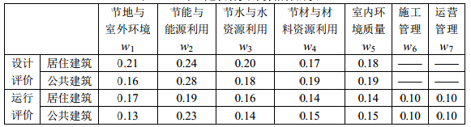
注：1、表中“——”表示施工管理和运营管理两类指标不参与设计评价。
2、对于同时具有居住和公共功能的单体建筑，各类评价指标权重取为居住建筑和公共
建筑所对应权重的平均值。
3.2.8 绿色建筑分为一星级、二星级、三星级 3 个等级。3 个等级的绿色建筑均应满足本标准所有控制项的要求，且每类指标的评分项得分不应小于 40 分。当绿色建筑总得分分别达到 50 分、60 分、80 分时，绿色建筑等级分别为一星级、二星级、三星级。
3.2.9 对多功能的综合性单体建筑，应按本标准全部评价条文逐条对适用的区域进行评价，确定各评价条文的得分。
4 节地与室外环境
4.1 控制项
4.1.1 项目选址应符合所在地城乡规划，且应符合各类保护区、文物古迹保护的建设控制要求。
4.1.2 场地应无洪涝、滑坡、泥石流等自然灾害的威胁，无危险化学品、易燃易爆危险源的威胁，无电磁辐射、含氡土壤等危害。
4.1.3 场地内不应有排放超标的污染源。
4.1.4 建筑规划布局应满足日照标准，且不得降低周边建筑的日照标准。
4.2 评分项
Ⅰ 土地利用
4.2.1 节约集约利用土地，评价总分值为 19 分。对居住建筑，根据其人均居住用地指标按表 4.2.1-1 的规则评分；对公共建筑，根据其容积率按表 4.2.1-2 的规则评分。
表 4.2.1-1 居住建筑人均居住用地指标评分规则
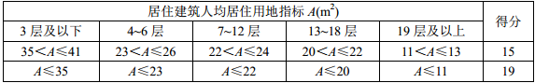
表 4.2.1-2 公共建筑容积率评分规则
4.2.2 场地内合理设置绿化用地，评价总分值为 9 分，并按下列规则评分：
1 居住建筑按下列规则分别评分并累计：
1) 住区绿地率：新区建设达到 30%，旧区改建达到 25%，得 2 分；
2) 住区人均公共绿地面积：按表 4.2.1-1 的规则评分，最高得 7 分。
表 4.2.2-1 住区人均公共绿地面积评分规则
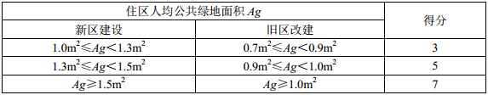
2 公共建筑按下列规则分别评分并累计：
1) 绿地率：按表 4.2.1-2 的规则评分，最高得 7 分；
表 4.2.2-2 公共建筑绿地率评分规则
2) 绿地向社会公众开放，得 2 分。
4.2.3 合理开发利用地下空间，评价总分值为 6 分，按表 4.2.3 的规则评分。
表 4.2.3 地下空间开发利用评分规则
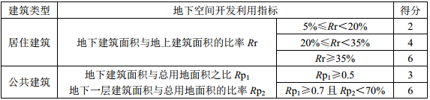
Ⅱ 室外环境
4.2.4 建筑及照明设计避免产生光污染，评价总分值为 4 分，并按下列规则分别评分并累计：
1 玻璃幕墙可见光反射比不大于 0.2，得 2 分；
2 室外夜景照明光污染的限制符合现行行业标准《城市夜景照明设计规范》JGJ/T 163 的规定，得 2 分。
4.2.5 场地内环境噪声符合现行国家标准《声环境质量标准》GB 3096 的有关规定，评价分值为 4 分。
4.2.6 场地内风环境有利于室外行走、活动舒适和建筑的自然通风，评价总分值为 6 分，并按下列规则分别评分并累计：
1 在冬季典型风速和风向条件下，按下列规则分别评分并累计：
1) 建筑物周围人行区风速小于 5m/s，且室外风速放大系数小于 2，得 2分；
2) 除迎风第一排建筑外，建筑迎风面与背风面表面风压差不大于 5Pa，得 1 分；
2 过渡季、夏季典型风速和风向条件下，按下列规则分别评分并累计：
1) 场地内人活动区不出现涡旋或无风区，得 2 分；
2) 50%以上可开启外窗室内外表面的风压差大于 0.5Pa，得 1 分。
4.2.7 采取措施降低热岛强度，评价总分值为 4 分，并按下列规则分别评分并累计：
1 红线范围内户外活动场地有乔木、构筑物遮荫措施的面积达到 10%，得1 分；达到 20%，得 2 分；
2 超过 70%的道路路面、建筑屋面的太阳辐射反射系数不小于 0.4，得 2分。
Ⅲ 交通设施与公共服务
4.2.8 场地与公共交通设施具有便捷的联系，评价总分值为 9 分，并按下列规则分别评分并累计：
1 场地出入口到达公共汽车站的步行距离不大于 500m，或到达轨道交通站的步行距离不大于 800m，得 3 分；
2 场地出入口步行距离 800m 范围内设有 2 条及以上线路的公共交通站点（含公共汽车站和轨道交通站），得 3 分；
3 有便捷的人行通道联系公共交通站点，得 3 分。
4.2.9 场地内人行通道采用无障碍设计，评价分值为 3 分。
4.2.10 合理设置停车场所，评价总分值为 6 分，并按下列规则分别评分并累计：
1 自行车停车设施位置合理、方便出入，且有遮阳防雨措施，得 3 分；
2 合理设置机动车停车设施，并采取下列措施中至少 2 项，得 3 分：
1) 采用机械式停车库、地下停车库或停车楼等方式节约集约用地；
2) 采用错时停车方式向社会开放，提高停车场（库）使用效率；
3) 合理设计地面停车位，不挤占步行空间及活动场所。
4.2.11 提供便利的公共服务，评价总分值为 6 分，并按下列规则评分：
1 居住建筑：满足下列要求中 3 项，得 3 分；满足 4 项及以上，得 6 分：
1) 场地出入口到达幼儿园的步行距离不大于 300m；
2) 场地出入口到达小学的步行距离不大于 500m；
3) 场地出入口到达商业服务设施的步行距离不大于 500m；
4) 相关设施集中设置并向周边居民开放；
5) 场地 1000m 范围内设有 5 种及以上的公共服务设施。
2 公共建筑：满足下列要求中 2 项，得 3 分；满足 3 项及以上，得 6 分：
1) 2 种及以上的公共建筑集中设置，或公共建筑兼容 2 种及以上的公共服务功能；
2) 配套辅助设施设备共同使用、资源共享；
3) 建筑向社会公众提供开放的公共空间；
4) 室外活动场地错时向周边居民免费开放。
Ⅳ 场地设计与场地生态
4.2.12 结合现状地形地貌进行场地设计与建筑布局，保护场地内原有的自然水域、湿地和植被，采取表层土利用等生态补偿措施，评价分值为 3 分。
4.2.13 充分利用场地空间合理设置绿色雨水基础设施，对大于 10hm2 的场地进行雨水专项规划设计，评价总分值为 9 分，并按下列规则分别评分并累计：
1 下凹式绿地、雨水花园等有调蓄雨水功能的绿地和水体的面积之和占绿地面积的比例达到 30%，得 3 分；
2 合理衔接和引导屋面雨水、道路雨水进入地面生态设施，并采取相应的径流污染控制措施，得 3 分；
3 硬质铺装地面中透水铺装面积的比例达到 50%，得 3 分。
4.2.14 合理规划地表与屋面雨水径流，对场地雨水实施外排总量控制，评价总分值为 6 分。其场地年径流总量控制率达到 55%，得 3 分；达到 70%，得 6 分。
4.2.15 合理选择绿化方式，科学配置绿化植物，评价总分值为 6 分，并按下列规则分别评分并累计：
1 种植适应当地气候和土壤条件的植物，采用乔、灌、草结合的复层绿化，种植区域覆土深度和排水能力满足植物生长需求，得 3 分；
2 居住建筑绿地配植乔木不少于 3 株/100m2，公共建筑采用垂直绿化、屋顶绿化等方式，得 3 分。
5 节能与能源利用
5.1 控制项
5.1.1 建筑设计应符合国家现行有关建筑节能设计标准中强制性条文的规定。
5.1.2 不应采用电直接加热设备作为供暖空调系统的供暖热源和空气加湿热源。
5.1.3 冷热源、输配系统和照明等各部分能耗应进行独立分项计量。
5.1.4 各房间或场所的照明功率密度值不得高于现行国家标准《建筑照明设计标
准》GB 50034 中的现行值规定。
5.2 评分项

Ⅰ 建筑与围护结构
5.2.1 结合场地自然条件，对建筑的体形、朝向、楼距、窗墙比等进行优化设计，评价分值为 6 分。
5.2.2 外窗、玻璃幕墙的可开启部分能使建筑获得良好的通风，评价总分值为 6分，并按下列规则评分：
1 设玻璃幕墙且不设外窗的建筑，其玻璃幕墙透明部分可开启面积比例达到 5%，得 4 分；达到 10%，得 6 分。
2 设外窗且不设玻璃幕墙的建筑，外窗可开启面积比例达到 30%，得 4 分；达到 35%，得 6 分。
3 设玻璃幕墙和外窗的建筑，对其玻璃幕墙透明部分和外窗分别按本条第1 款和第 2 款进行评价，得分取两项得分的平均值。
5.2.3 围护结构热工性能指标优于国家现行有关建筑节能设计标准的规定，评分总分值为 10 分，并按下列规则评分：
1 围护结构热工性能比国家现行有关建筑节能设计标准规定的提高幅度达到 5%，得 5 分；达到 10%，得 10 分。
2 供暖空调全年计算负荷降低幅度达到 5%，得 5 分；达到 10%，得 10 分。

Ⅱ 供暖、通风与空调
5.2.4 供暖空调系统的冷、热源机组能效均优于现行国家标准《公共建筑节能设计标准》GB 50189 的规定以及现行有关国家标准能效限定值的要求，评价分值为 6 分。对电机驱动的蒸气压缩循环冷水（热泵）机组，直燃型和蒸汽型溴化锂吸收式冷（温）水机组，单元式空气调节机、风管送风式和屋顶式空调机组，多联式空调（热泵）机组，燃煤、燃油和燃气锅炉，其能效指标比现行国家标准《公共建筑节能设计标准》GB 50189 规定值的提高或降低幅度满足表 5.2.4 的要求；对房间空气调节器和家用燃气热水炉，其能效等级满足现行有关国家标准的节能评价值要求。
表 5.2.4 冷、热源机组能效指标比现行国家标准《公共建筑节能设计标准》GB 50189 的提高或降低幅度
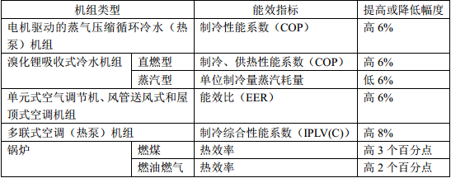
5.2.5 集中供暖系统热水循环泵的耗电输热比和通风空调系统风机的单位风量耗功率符合现行国家标准《公共建筑节能设计标准》GB 50189 等的有关规定，且空调冷热水系统循环水泵的耗电输冷（热）比比现行国家标准《民用建筑供暖通风与空气调节设计规范》GB 50736 规定值低 20%，评价分值为 6 分。
5.2.6 合理选择和优化供暖、通风与空调系统，评价总分值为 10 分，根据系统能耗的降低幅度按表 5.2.6 的规则评分。
表 5.2.6 供暖、通风与空调系统能耗降低幅度评分规则
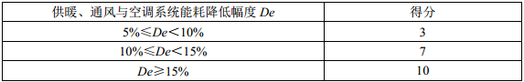
5.2.7 采取措施降低过渡季节供暖、通风与空调系统能耗，评价分值为 6 分。
5.2.8 采取措施降低部分负荷、部分空间使用下的供暖、通风与空调系统能耗，评价总分值为 9 分，并按下列规则分别评分并累计：
1 区分房间的朝向，细分供暖、空调区域，对系统进行分区控制，得 3 分；
2 合理选配空调冷、热源机组台数与容量，制定实施根据负荷变化调节制冷(热)量的控制策略，且空调冷源的部分负荷性能符合现行国家标准《公共建筑节能设计标准》GB 50189 的规定，得 3 分；
3 水系统、风系统采用变频技术，且采取相应的水力平衡措施，得 3 分。
Ⅲ 照明与电气
5.2.9 走廊、楼梯间、门厅、大堂、大空间、地下停车场等场所的照明系统采取分区、定时、感应等节能控制措施，评价分值为 5 分。
5.2.10 照明功率密度值达到现行国家标准《建筑照明设计标准》GB 50034 中的目标值规定，评价总分值为 8 分。主要功能房间满足要求，得 4 分；所有区域均满足要求，得 8 分。
5.2.11 合理选用电梯和自动扶梯，并采取电梯群控、扶梯自动启停等节能控制措施，评价分值为 3 分。
5.2.12 合理选用节能型电气设备，评价总分值为 5 分，并按下列规则分别评分并累计：
1 三相配电变压器满足现行国家标准《三相配电变压器能效限定值及节能评价值》GB 20052 的节能评价值要求，得 3 分；
2 水泵、风机等设备，及其他电气装置满足相关现行国家标准的节能评价值要求，得 2 分。
Ⅳ 能量综合利用
5.2.13 排风能量回收系统设计合理并运行可靠，评价分值为 3 分。
5.2.14 合理采用蓄冷蓄热系统，评价分值为 3 分。
5.2.15 合理利用余热废热解决建筑的蒸汽、供暖或生活热水需求，评价分值为4 分。
5.2.16 根据当地气候和自然资源条件，合理利用可再生能源，评价总分值为 10分，按表 5.2.16 的规则评分。
表 5.2.16 可再生能源利用评分规则
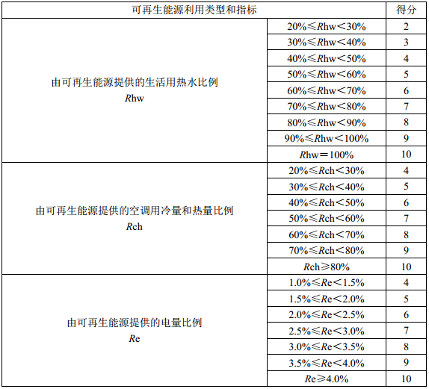
6 节水与水资源利用
6.1 控制项
6.1.1 应制定水资源利用方案，统筹利用各种水资源。
6.1.2 给排水系统设置应合理、完善、安全。
6.1.3 应采用节水器具。
6.2 评分项
Ⅰ 节水系统
6.2.1 建筑平均日用水量满足现行国家标准《民用建筑节水设计标准》GB 50555中的节水用水定额的要求，评价总分值为 10 分，达到节水用水定额的上限值的要求，得 4 分；达到上限值与下限值的平均值要求，得 7 分；达到下限值的要求，得 10 分。
6.2.2 采取有效措施避免管网漏损，评价总分值为 7 分，并按下列规则分别评分并累计：
1 选用密闭性能好的阀门、设备，使用耐腐蚀、耐久性能好的管材、管件，得 1 分；
2 室外埋地管道采取有效措施避免管网漏损，得 1 分；
3 设计阶段根据水平衡测试的要求安装分级计量水表；运行阶段提供用水量计量情况和管网漏损检测、整改的报告，得 5 分。
6.2.3 给水系统无超压出流现象，评价总分值为 8 分。用水点供水压力不大于0.30MPa，得 3 分；不大于 0.20MPa，且不小于用水器具要求的最低工作压力，得 8 分。
6.2.4 设置用水计量装置，评价总分值为 6 分，并按下列规则分别评分并累计：
1 按使用用途，对厨房、卫生间、绿化、空调系统、游泳池、景观等用水分别设置用水计量装置，统计用水量，得 2 分；
2 按付费或管理单元，分别设置用水计量装置，统计用水量，得 4 分。
6.2.5 公用浴室采取节水措施，评价总分值为 4 分，并按下列规则分别评分并累计：
1 采用带恒温控制和温度显示功能的冷热水混合淋浴器，得 2 分；
2 设置用者付费的设施，得 2 分。
Ⅱ 节水器具与设备
6.2.6 使用较高用水效率等级的卫生器具，评价总分值为 10 分。用水效率等级达到三级，得 5 分；达到二级，得 10 分。
6.2.7 绿化灌溉采用节水灌溉方式，评价总分值为 10 分，并按下列规则评分：
1 采用节水灌溉系统，得 7 分；在此基础上设置土壤湿度感应器、雨天关闭装置等节水控制措施，再得 3 分。
2 种植无需永久灌溉植物，得 10 分。
6.2.8 空调设备或系统采用节水冷却技术，评价总分值为 10 分，并按下列规则评分：
1 循环冷却水系统设置水处理措施；采取加大集水盘、设置平衡管或平衡水箱的方式，避免冷却水泵停泵时冷却水溢出，得 6 分。
2 运行时，冷却塔的蒸发耗水量占冷却水补水量的比例不低于 80%，得 10分；
3 采用无蒸发耗水量的冷却技术，得 10 分。
6.2.9 除卫生器具、绿化灌溉和冷却塔外的其他用水采用了节水技术或措施，评价总分值为 5 分。其他用水中采用了节水技术或措施的比例达到 50%，得 3 分；达到 80%，得 5 分。
Ⅲ 非传统水源利用
6.2.10 合理使用非传统水源，评价总分值为 15 分，并按下列规则评分：
1 住宅、办公、商场、旅馆类建筑：根据其按下列公式计算的非传统水源
利用率，或者其非传统水源利用措施，按表 6.2.10 的规则评分。
式中：Ru――非传统水源利用率，％；
Wu――非传统水源设计使用量（设计阶段）或实际使用量（运行阶段），m3/a；
WR――再生水设计利用量（设计阶段）或实际利用量（运行阶段），m3/a；
Wr――雨水设计利用量（设计阶段）或实际利用量（运行阶段），m3/a；
Ws――海水设计利用量（设计阶段）或实际利用量（运行阶段），m3/a；
Wo――其他非传统水源利用量（设计阶段）或实际利用量（运行阶段），m3/a
Wt――设计用水总量（设计阶段）或实际用水总量（运行阶段），m3/a。
注：式中设计使用量为年用水量，由平均日用水量和用水时间计算得出。实际使用量应通过统计全年水表计量的情况计算得出。式中用水量计算不包含冷却水补水量和室外景观水体补水量。
表 6.2.10 非传统水源利用率评分规则
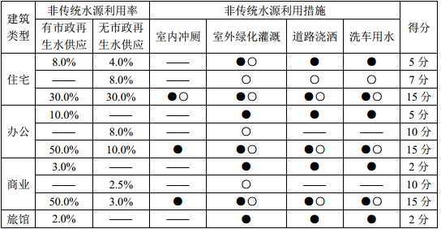
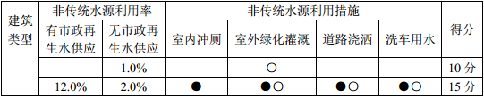
注：“●”为有市政再生水供应时的要求；“○”为无市政再生水供应时的要求。
2 其他类型建筑：按下列规则分别评分并累计：
1) 绿化灌溉、道路冲洗、洗车用水采用非传统水源的用水量占其总用水量的比例不低于 80%，得 7 分；
2) 冲厕采用非传统水源的用水量占其用水量的比例不低于50%，得8分。
6.2.11 冷却水补水使用非传统水源，评价总分值为 8 分，根据冷却水补水使用非传统水源的量占总用水量的比例按表 5.2.6 的规则评分。
表 6.2.11 冷却水补水使用非传统水源的量占总用水量比例评分规则
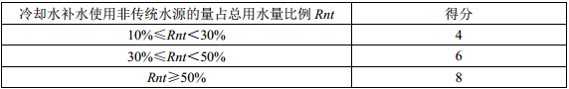
6.2.12 结合雨水利用设施进行景观水体设计，景观水体利用雨水的补水量大于其水体蒸发量的 60%，且采用生态水处理技术保障水体水质，评价总分值为 7分，并按下列规则分别评分并累计：
1 对进入景观水体的雨水采取控制面源污染的措施，得 4 分；
2 利用水生动、植物进行水体净化，得 3 分。
7 节材与材料资源利用
7.1 控制项
7.1.1 不得采用国家和地方禁止和限制使用的建筑材料及制品。
7.1.2 混凝土结构中梁、柱纵向受力普通钢筋应采用不低于 400MPa 级的热轧带肋钢筋。
7.1.3 建筑造型要素应简约，且无大量装饰性构件。
7.2 评分项
Ⅰ 节材设计
7.2.1 择优选用建筑形体，评价总分值为 9 分。根据国家标准《建筑抗震设计规范》GB50011-2010 规定的建筑形体规则性评分，建筑形体不规则，得 3 分；建筑形体规则，得 9 分。
7.2.2 对地基基础、结构体系、结构构件进行优化设计，达到节材效果，评价分值为 5 分。
7.2.3 土建工程与装修工程一体化设计，评价总分值为 10 分，并按下列规则评分：
1 住宅建筑土建与装修一体化设计的户数比例达到 30%，得 6 分；达到100%，得 10 分。
2 公共建筑公共部位土建与装修一体化设计，得 6 分；所有部位均土建与装修一体化设计，得 10 分。
7.2.4 公共建筑中可变换功能的室内空间采用可重复使用的隔断（墙），评价总分值为 5 分，根据可重复使用隔断（墙）比例按表 7.2.4 的规则评分。
表 7.2.4 可重复使用隔断（墙）比例评分规则
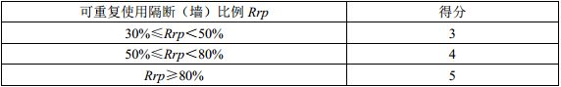
7.2.5 采用工业化生产的预制构件，评价总分值为 5 分，根据预制构件用量比例按表 7.2.5 的规则评分。
表 7.2.5 预制构件用量比例评分规则
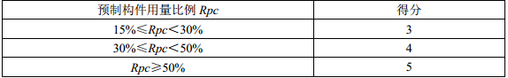
7.2.6 采用整体化定型设计的厨房、卫浴间，评价总分值为 6 分，并按下列规则分别评分并累计：
1 采用整体化定型设计的厨房，得 3 分；
2 采用整体化定型设计的卫浴间，得 3 分。
Ⅱ 材料选用
7.2.7 选用本地生产的建筑材料，评价总分值为 10 分，根据施工现场 500km 以内生产的建筑材料重量占建筑材料总重量的比例按表 7.2.7 的规则评分。
表 7.2.7 施工现场 500km 以内生产的建筑材料重量占建筑材料总重量比例评分规则
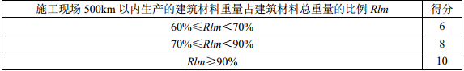
7.2.8 现浇混凝土采用预拌混凝土，评价分值为 10 分。
7.2.9 建筑砂浆采用预拌砂浆，评价总分值为 5 分。建筑砂浆采用预拌砂浆的比例达到 50%，得 3 分；达到 100%，得 5 分。
7.2.10 合理采用高强建筑结构材料，评价总分值为 10 分，并按下列规则评分：
1 混凝土结构：按下列规则评分：
1) 根据 400MPa 级及以上受力普通钢筋的比例，按表 7.2.10 的规则评分，最高得 10 分。
表 7.2.10 400MPa 级及以上受力普通钢筋的比例评分规则
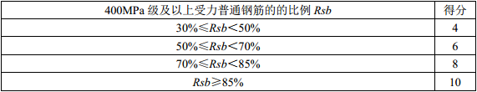
2) 混凝土竖向承重结构采用强度等级不小于 C50 混凝土用量占竖向承重结构中混凝土总量的比例达到 50%，得 10 分。
2 钢结构：Q345 及以上高强钢材用量占钢材总量的比例达到 50%，得 8分；达到 70％，得 10 分。
3 混合结构：对其混凝土结构部分和钢结构部分，分别按本条第 1 款和第2 款进行评价，得分取两项得分的平均值。
7.2.11 合理采用高耐久性建筑结构材料，评价分值为 5 分。对混凝土结构，其中高耐久性混凝土用量占混凝土总量的比例达到 50%；对钢结构，采用耐候结构钢或耐候型防腐涂料。
7.2.12 采用可再利用材料和可再循环材料，评价总分值为 10 分，并按下列规则评分：
1 住宅建筑中的可再利用材料和可再循环材料用量比例达到 6%，得 8 分；达到 10%，得 10 分。
2 公共建筑中的可再利用材料和可再循环材料用量比例达到 10%，得 8 分；达到 15%，得 10 分。
7.2.13 使用以废弃物为原料生产的建筑材料，评价总分值为 5 分，并按下列规则评分：
1 采用一种以废弃物为原料生产的建筑材料，其占同类建材的用量比例达到 30%，得 3 分；达到 50%，得 5 分。
2 采用两种及以上以废弃物为原料生产的建筑材料，每一种用量比例均达到 30%，得 5 分。
7.2.14 合理采用耐久性好、易维护的装饰装修建筑材料，评价总分值为 5 分，并按下列规则分别评分并累计：
1 合理采用清水混凝土，得 2 分；
2 采用耐久性好、易维护的外立面材料，得 2 分；
3 采用耐久性好、易维护的室内装饰装修材料，得 1 分。
8 室内环境质量
8.1 控制项
8.1.1 主要功能房间的室内噪声级应满足现行国家标准《民用建筑隔声设计规范》GB 50118 中的低限要求。
8.1.2 主要功能房间的外墙、隔墙、楼板和门窗的隔声性能应满足现行国家标准《民用建筑隔声设计规范》GB 50118 中的低限要求。
8.1.3 建筑照明数量和质量应符合现行国家标准《建筑照明设计标准》GB 50034的规定。
8.1.4 采用集中供暖空调系统的建筑，房间内的温度、湿度、新风量等设计参数应符合现行国家标准《民用建筑供暖通风与空气调节设计规范》GB 50736 的规定。
8.1.5 在室内设计温、湿度条件下，建筑围护结构内表面不得结露。
8.1.6 屋顶和东西外墙隔热性能应满足现行国家标准《民用建筑热工设计规范》GB 50176 的要求。
8.1.7 室内空气中的氨、甲醛、苯、总挥发性有机物、氡等污染物浓度应符合现行国家标准《室内空气质量标准》GB/T 18883 的有关规定。
8.2 评分项
Ⅰ 室内声环境
8.2.1 主要功能房间室内噪声级，评价总分值为 6 分。噪声级达到现行国家标准《民用建筑隔声设计规范》GB 50118 中的低限标准限值和高要求标准限值的平均值，得 3 分；达到高要求标准限值，得 6 分。
8.2.2 主要功能房间的隔声性能良好，评价总分值为 9 分，并按下列规则分别评分并累计：
1 构件及相邻房间之间的空气声隔声性能达到现行国家标准《民用建筑隔声设计规范》GB 50118 中的低限标准限值和高要求标准限值的平均值，得 3 分；达到高要求标准限值，得 5 分；
2 楼板的撞击声隔声性能达到现行国家标准《民用建筑隔声设计规范》GB 50118 中的低限标准限值和高要求标准限值的平均值，得 3 分；达到高要求标准限值，得 4 分。
8.2.3 采取减少噪声干扰的措施，评价总分值为 4 分，并按下列规则分别评分并累计：
1 建筑平面、空间布局合理，没有明显的噪声干扰，得 2 分；
2 采用同层排水或其他降低排水噪声的有效措施，使用率不小于 50%，得2 分。
8.2.4 公共建筑中的多功能厅、接待大厅、大型会议室和其他有声学要求的重要房间进行专项声学设计，满足相应功能要求，评价分值为 3 分。
Ⅱ 室内光环境与视野
8.2.5 建筑主要功能房间具有良好的户外视野，评价分值为 3 分。对居住建筑，其与相邻建筑的直接间距超过 18m；对公共建筑，其主要功能房间能通过外窗看到室外自然景观，无明显视线干扰。
8.2.6 主要功能房间的采光系数满足现行国家标准《建筑采光设计标准》GB 50033 的要求，评价总分值为 8 分，并按下列规则评分：
1 居住建筑：卧室、起居室的窗地面积比达到 1/7，得 6 分；达到 1/6，得8 分。
2 公共建筑：根据主要功能房间采光系数满足现行国家标准《建筑采光设计标准》GB 50033 要求的面积比例，按表 8.2.6 的规则评分，最高得 8 分。
表 8.2.6 公共建筑主要功能房间采光系数满足现行国家标准《建筑采光设计标准》GB 50033
要求的面积比例评分规则
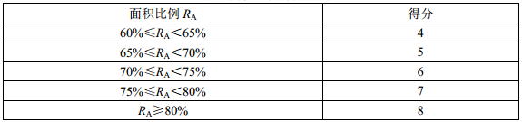
8.2.7 改善建筑室内天然采光效果，评价总分值为 14 分，并按下列规则分别评分并累计：
1 主要功能房间有合理的控制眩光措施，得 6 分；
2 内区采光系数满足采光要求的面积比例达到 60%，得 4 分；
3 根据地下空间平均采光系数不小于 0.5%的面积与首层地下室面积的比例，按表 8.2.7 的规则评分，最高得 4 分。
表 8.2.7 地下空间平均采光系数不小于 0.5%的面积与首层地下室面积的比例评分规则
Ⅲ 室内热湿环境
8.2.8 采取可调节遮阳措施，降低夏季太阳辐射得热，评价总分值为 12 分。外窗和幕墙透明部分中，有可控遮阳调节措施的面积比例达到 25%，得 6 分；达到50%，得 12 分。
8.2.9 供暖空调系统末端现场可独立调节，评价总分值为 8 分。供暖、空调末端装置可独立启停的主要功能房间数量比例达到 70%，得 4 分；达到 90%，得 8分。
Ⅳ 室内空气质量
8.2.10 优化建筑空间、平面布局和构造设计，改善自然通风效果，评价总分值为 13 分，并按下列规则评分：
1 居住建筑：按下列 2 项的规则分别评分并累计：
1) 通风开口面积与房间地板面积的比例在夏热冬暖地区达到 10%，在夏热冬冷地区达到 8%，在其他地区达到 5%，得 10 分；
2) 设有明卫，得 3 分。
2 公共建筑：根据在过渡季典型工况下主要功能房间平均自然通风换气次数不小于 2 次/h 的数量比例，按表 8.2.10 的规则评分，最高得 13 分。
表 8.2.10 公共建筑过渡季典型工况下主要功能房间平均自然通风换气次数不小于 2 次/h
的数量比例评分规则
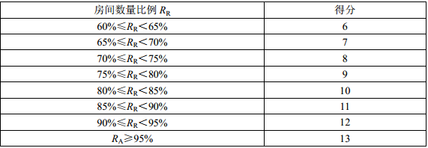
8.2.11 气流组织合理，评价总分值为 7 分，并按下列规则分别评分并累计：
1 重要功能区域供暖、通风与空调工况下的气流组织满足热环境参数设计要求，得 4 分；
2 避免卫生间、餐厅、地下车库等区域的空气和污染物串通到其他空间或室外活动场所，得 3 分。
8.2.12 主要功能房间中人员密度较高且随时间变化大的区域设置室内空气质量监控系统，评价总分值为 8 分，并按下列规则分别评分并累计：
1 对室内的二氧化碳浓度进行数据采集、分析，并与通风系统联动，得 5分；
2 实现室内污染物浓度超标实时报警，并与通风系统联动，得 3 分。
8.2.13 地下车库设置与排风设备联动的一氧化碳浓度监测装置，评价分值为 5分。
9 施工管理
9.1 控制项
9.1.1 应建立绿色建筑项目施工管理体系和组织机构，并落实各级责任人。
9.1.2 施工项目部应制定施工全过程的环境保护计划，并组织实施。
9.1.3 施工项目部应制定施工人员职业健康安全管理计划，并组织实施。
9.1.4 施工前应进行设计文件中绿色建筑重点内容的专项交底。
9.2 评分项
Ⅰ 环境保护
9.2.1 采取洒水、覆盖、遮挡等降尘措施，评价分值为 6 分。
9.2.2 采取有效的降噪措施。在施工场界测量并记录噪声，满足现行国家标准《建筑施工场界环境噪声排放标准》GB 12523 的规定，评价分值为 6 分。
9.2.3 制定并实施施工废弃物减量化、资源化计划，评价总分值为 10 分，并按下列规则分别评分并累计：
1 制定施工废弃物减量化、资源化计划，得 3 分；
2 可回收施工废弃物的回收率不小于 80%，得 3 分；
3 根据每 10000m2 建筑面积的施工固体废弃物排放量，按表 9.2.3 的规则评分，最高得 4 分。
表 9.2.3 每 10000m2 建筑面积施工固体废弃物排放量评分规则
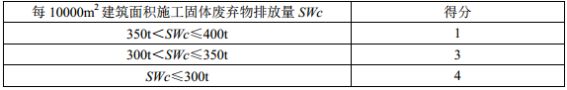
Ⅱ 资源节约
9.2.4 制定并实施施工节能和用能方案，监测并记录施工能耗，评价总分值为 8分，并按下列规则分别评分并累计：
1 制定并实施施工节能和用能方案，得 1 分；
2 监测并记录施工区、生活区的能耗，得 3 分；
3 监测并记录主要建筑材料、设备从供货商提供的货源地到施工现场运输的能耗，得 3 分；
4 监测并记录建筑施工废弃物从施工现场到废弃物处理/回收中心运输的能耗，得 1 分。
9.2.5 制定并实施施工节水和用水方案，监测并记录施工水耗，评价总分值为 8分，并按下列规则分别评分并累计：
1 制定并实施施工节水和用水方案，得 2 分；
2 监测并记录施工区、生活区的水耗数据，得 4 分；
3 监测并记录基坑降水的抽取量、排放量和利用量数据，得 2 分。
9.2.6 减少预拌混凝土的损耗，评价总分值为 6 分。损耗率降低至 1.5%，得 3分；降低至 1.0%，得 6 分。
9.2.7 采取措施降低钢筋损耗，评价总分值为 8 分，并按下列规则评分：
1 80%以上的钢筋采用专业化生产的成型钢筋，得 8 分。
2 根据现场加工钢筋损耗率，按表 9.2.7 的规则评分，最高得 8 分。
表 9.2.7 现场加工钢筋损耗率评分规则
9.2.8 使用工具式定型模板，增加模板周转次数，评价总分值为 10 分，根据工具式定型模板使用面积占模板工程总面积的比例按表 9.2.8 的规则评分。
表 9.2.8 工具式定型模板使用面积占模板工程总面积比例评分规则
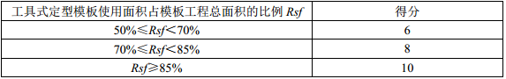
Ⅲ 过程管理
9.2.9 实施设计文件中绿色建筑重点内容，评价总分值为 4 分，并按下列规则分别评分并累计：
1 参建各方进行绿色建筑重点内容的专项会审，得 2 分；
2 施工过程中以施工日志记录绿色建筑重点内容的实施情况，得 2 分。
9.2.10 严格控制设计文件变更，避免出现降低建筑绿色性能的重大变更，评分分值为 4 分。
9.2.11 施工过程中采取相关措施保证建筑的耐久性，评价总分值为 8 分，并按下列规则分别评分并累计：
1 对保证建筑结构耐久性的技术措施进行相应检测并记录，得 3 分；
2 对有节能、环保要求的设备进行相应检测并记录，得 3 分；
3 对有节能、环保要求的装修装饰材料进行相应检测并记录，得 2 分。
9.2.12 实现土建装修一体化施工，评价总分值为 14 分，并按下列规则分别评分并累计：
1 工程竣工时主要功能空间的使用功能完备，装修到位，得 3 分；
2 提供装修材料检测报告、机电设备检测报告、性能复试报告，得 4 分；
3 提供建筑竣工验收证明、建筑质量保修书、使用说明书，得 4 分；
4 提供业主反馈意见书，得 3 分。
9.2.13 工程竣工验收前，由建设单位组织有关责任单位，进行机电系统的综合调试和联合试运转，结果符合设计要求，评价分值为 8 分。
10 运营管理
10.1 控制项
10.1.1 应制定并实施节能、节水、节材、绿化管理制度。
10.1.2 应制定垃圾管理制度，合理规划垃圾物流，对生活废弃物进行分类收集，垃圾容器设置规范。
10.1.3 运行过程中产生的废气、污水等污染物应达标排放。
10.1.4 节能、节水设施应工作正常，且符合设计要求。
10.1.5 供暖、通风、空调、照明等设备的自动监控系统应工作正常，且运行记录完整。
10.2 评分项
Ⅰ 管理制度
10.2.1 物业管理部门获得有关管理体系认证，评价总分值为 10 分，并按下列规则分别评分并累计：
1 具有 ISO 14001 环境管理体系认证，得 4 分；
2 具有 ISO 9001 质量管理体系认证，得 4 分；
3 具有现行国家标准《能源管理体系要求》GB/T 23331 的能源管理体系认证，得 2 分。
10.2.2 节能、节水、节材、绿化的操作规程、应急预案等完善，且有效实施，评价总分值为 8 分，并按下列规则分别评分并累计：
1 相关设施的操作规程在现场明示，操作人员严格遵守规定，得 6 分；
2 节能、节水设施运行具有完善的应急预案，得 2 分。
10.2.3 实施能源资源管理激励机制，管理业绩与节约能源资源、提高经济效益挂钩，评价总分值为 6 分，并按下列规则分别评分并累计：
1 物业管理机构的工作考核体系中包含能源资源管理激励机制，得 3 分；
2 与租用者的合同中包含节能条款，得 1 分；
3 采用合同能源管理模式，得 2 分。
10.2.4 建立绿色教育宣传机制，编制绿色设施使用手册，形成良好的绿色氛围，评价总分值为 6 分，并按下列规则分别评分并累计：
1 有绿色教育宣传工作记录，得 2 分；
2 向使用者提供绿色设施使用手册，得 2 分；
3 相关绿色行为与成效获得公共媒体报道，得 2 分。
Ⅱ 技术管理
10.2.5 定期检查、调试公共设施设备，并根据运行检测数据进行设备系统的运行优化，评价总分值为 10 分，并按下列规则分别评分并累计：
1 具有设施设备的检查、调试、运行、标定记录，且记录完整，得 7 分；
2 制定并实施设备能效改进等方案，得 3 分。
10.2.6 对空调通风系统进行定期检查和清洗，评价总分值为 6 分，并按下列规则分别评分并累计：
1 制定空调通风设备和风管的检查和清洗计划，得 2 分；
2 实施第 1 款中的检查和清洗计划，且记录保存完整，得 4 分。
10.2.7 非传统水源的水质和用水量记录完整、准确，评价总分值为 4 分，并按下列规则分别评分并累计：
1 定期进行水质检测，记录完整、准确，得 2 分；
2 用水量记录完整、准确，得 2 分。
10.2.8 智能化系统的运行效果满足建筑运行与管理的需要，评价总分值为 12分，并按下列规则分别评分并累计：
1 居住建筑的智能化系统满足现行行业标准《居住区智能化系统配置与技术要求》CJ/T 174 的基本配置要求，公共建筑的智能化系统满足现行国家标准《智能建筑设计标准》GB 50314 的基础配置要求，得 6 分；
2 智能化系统工作正常，符合设计要求，得 6 分。
10.2.9 应用信息化手段进行物业管理，建筑工程、设施、设备、部品、能耗等档案及记录齐全，评价总分值为 10 分，并按下列规则分别评分并累计：
1 设置物业信息管理系统，得 5 分；
2 物业管理信息系统功能完备，得 2 分；
3 记录数据完整，得 3 分。
Ⅲ 环境管理
10.2.10 采用无公害病虫害防治技术，规范杀虫剂、除草剂、化肥、农药等化学药品的使用，有效避免对土壤和地下水环境的损害，评价总分值为 6 分，并按下列规则分别评分并累计：
1 建立和实施化学药品管理责任制，得 2 分；
2 病虫害防治用品使用记录完整，得 2 分；
3 采用生物制剂、仿生制剂等无公害防治技术，得 2 分。
10.2.11 栽种和移植的树木一次成活率大于 90％，植物生长状态良好，评价总分值为 6 分，并按下列规则分别评分并累计：
1 工作记录完整，得 4 分；
2 现场观感良好，得 2 分。
10.2.12 垃圾收集站(点)及垃圾间不污染环境，不散发臭味，评价总分值为 6 分，并按下列规则分别评分并累计：
1 垃圾站(间)定期冲洗，得 2 分；
2 垃圾及时清运、处置，得 2 分；
3 周边无臭味，用户反映良好，得 2 分。
10.2.13 实行垃圾分类收集和处理，评价总分值为 10 分，并按下列规则分别评分并累计：
1 垃圾分类收集率达到 90％，得 4 分；
2 可回收垃圾的回收比例达到 90%，得 2 分；
3 对可生物降解垃圾进行单独收集和合理处置，得 2 分；
4 对有害垃圾进行单独收集和合理处置，得 2 分。
11 提高与创新
11.1 一般规定
11.1.1 绿色建筑评价时，应按本章规定对加分项进行评价。加分项包括性能提高和创新两部分。
11.1.2 加分项的附加得分为各加分项得分之和。当附加得分大于 10 分时，应取为 10 分。
11.2 加分项
I 性能提高
11.2.1 围护结构热工性能比国家现行有关建筑节能设计标准的规定高 20%，或者供暖空调全年计算负荷降低幅度达到 15%，评价分值为 2 分。
11.2.2 供暖空调系统的冷、热源机组能效均优于现行国家标准《公共建筑节能设计标准》GB 50189 的规定以及现行有关国家标准能效节能评价值的要求，评价分值为 1 分。对电机驱动的蒸气压缩循环冷水（热泵）机组，直燃型和蒸汽型溴化锂吸收式冷（温）水机组，单元式空气调节机、风管送风式和屋顶式空调机组，多联式空调（热泵）机组，燃煤、燃油和燃气锅炉，其能效指标比现行国家
标准《公共建筑节能设计标准》GB 50189 规定值的提高或降低幅度满足表 11.2.2的要求；对房间空气调节器和家用燃气热水炉，其能效等级满足现行有关国家标准规定的 1 级要求。
表 11.2.2 冷、热源机组能效指标比现行国家标准《公共建筑节能设计标准》GB 50189
的提高或降低幅度
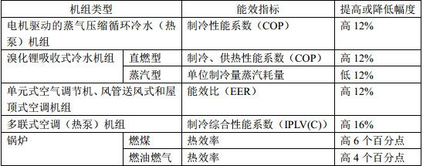
11.2.3 采用分布式热电冷联供技术，系统全年能源综合利用率不低于 70%，评价分值为 1 分。
11.2.4 卫生器具的用水效率均为国家现行有关卫生器具用水等级标准规定的 1级，评价分值为 1 分。
11.2.5 采用资源消耗少和环境影响小的建筑结构体系，评价分值为 1 分。
11.2.6 对主要功能房间采取有效的空气处理措施，评价分值为 1 分。
11.2.7 室内空气中的氨、甲醛、苯、总挥发性有机物、氡、可吸入颗粒物等污染物浓度不高于现行国家标准《室内空气质量标准》GB/T 18883规定限值的70%，评价分值为 1 分。
II 创新
11.2.8 建筑方案充分考虑建筑所在地域的气候、环境、资源，结合场地特征和建筑功能，进行技术经济分析，显著提高能源资源利用效率和建筑性能，评价分值为 2 分。
11.2.9 合理选用废弃场地进行建设，或充分利用尚可使用的旧建筑，评价分值为 1 分。
11.2.10 应用建筑信息模型（BIM）技术，评价总分值为 2 分。在建筑的规划设计、施工建造和运行维护阶段中的一个阶段应用，得 1 分；在两个或二个以上阶段应用，得 2 分。
11.2.11 进行建筑碳排放计算分析，采取措施降低单位建筑面积碳排放强度，评价分值为 1 分。
11.2.12 采取节约能源资源、保护生态环境、保障安全健康的其他创新，并有明显效益，评价总分值为 2 分。采取一项，得 1 分；采取两项及以上，得 2 分。

